文件编号：艾尔弗2021年01号

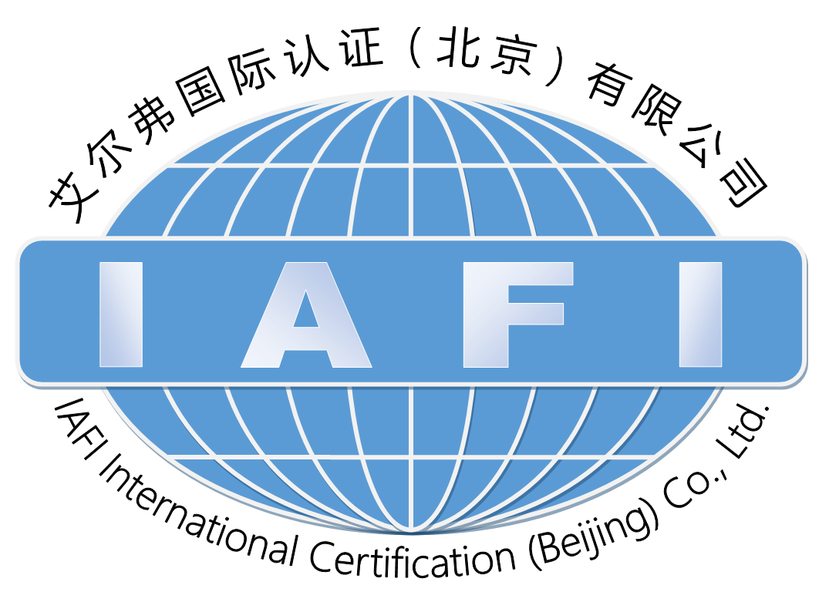

社会责任报告
（2020年度）

艾尔弗国际认证（北京）有限公司
2021.03

目 录
目 录 2
报告说明 3
1 编制依据 3
2 报告承诺 3
3 报告时间 3
4 报告范围 3
5 数据来源 3
6 发布形式 3
7 机构地址及联络方式 4
艾尔弗概况 5
一、基本信息 5
二、组织结构 5
三、业务范围 5
四、公司管理方针和管理目标： 6
社会责任 7
一、遵纪守法 7
二、规范运作 7
1、规范认证过程 7
2、规范人员能力要求 8
3、风险管理 8
4、积极落实主管部门要求 9
5、严格执行内部监督管理 9
三、诚实守信 9
公司展望 11

报告说明

编制依据
艾尔弗国际认证（北京）有限公司（以下简称艾尔弗或IAFI）的《社会责任报告》是参照中国国家认证认可监督管理委员会（认监委）的《认证机构履行社会责任指导意见》、《认证机构社会责任报告编写提纲指南（试行）》、GB/T 36000-2015《社会责任指南》、GB/T 36001-2015《社会责任报告编写指南》等相关文件要求编制。

报告承诺
本报告说明了艾尔弗2020 年度在履行社会责任方面的情况，报告内容真实、准确和完整，不存在任何虚假记载、误导性陈述。

报告时间
2020年1月1日至2020年12月31日。

报告范围
艾尔弗国际认证（北京）有限公司提供的QMS、EMS、OHSMS、EnMS等管理体系以及服务认证的业务范围。

数据来源
本报告引用的数据来源于IAFI的2020年度内部统计数据，由于统计区间问题，可能会有出入，以上报认监委数据系统的数据为准。

发布形式
本报告以电子版和印刷版两种形式发布，为响应环保要求，建议在认监委网站或IAFI网站（www.iafirz.com）查阅。

机构地址及联络方式
地址：北京市北京经济技术开发区科创十四街20号院11号楼1单元201-1室
电话：010-67862296
邮编：101111

艾尔弗概况

基本信息
艾尔弗国际认证（北京）有限公司(简称艾尔弗或IAFI) ，成立于 2018年 5 月，是国家认证认可监督管理委员会批准的第三方认证机构，于2019年1月18日获得批准，批准号：CNCA-R-2019-492。经过认监委批准，目前可开展质量（含建工）、环境、职业健康安全、能源等管理体系认证和批发零售、不动产、在收费或合同基础上的生产等服务认证。

组织结构
IAFI实施董事会领导下的总经理负责制, 设立有维护公正性委员会, 采取直线式管理模式, 设置有市场部、审核部、综合部、人资部, 建立了高效的网络化管理系统, 逐步实现电子化审核和无纸化办公, 建立健全了与认证相匹配的现代化管理机制。
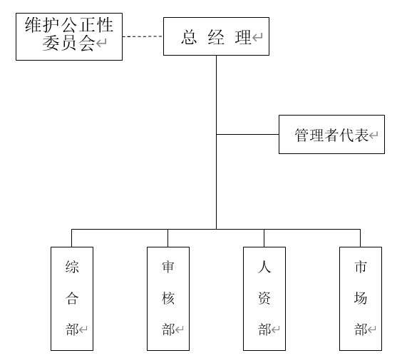

业务范围
艾尔弗经北京市经济技术开发区市场监督管理局登记注册，具有独立的法人资格，专业从事质量管理体系（GB/T19001/ISO9001）、环境管理体系(GB/T24001/ISO14001)、职业健康安全管理体系(GB/T45001/ISO45001)、工程建设施工企业质量管理规范（GB/T50430）、能源管理体系（GB/T23331/ISO50001）、企业诚信管理体系（GB/T31950）、企业信用评价指标（GB/T23794）、HSE（SY/T6276）等管理体系认证以及SC09（物业）、SC11（科学技术）、SC14（售后）、SC15（保养修理）等服务认证业务。
艾尔弗位于北京市北京经济技术开发区，依托于北京核心经济圈，交通便利，认证业务由首都向全国进行辐射。

公司管理方针和管理目标：
公司管理方针：客观公正、服务至上
管理目标: 获证组织满意度90%以上
投诉处理及时率100%
有碍公正性事件发生率0

社会责任报告

遵纪守法
遵守法律法规及认证认可的规范性文件是认证机构生存最基本的要求，也是为客户提供公正、规范认证服务的基础。艾尔弗认真贯彻落实各项法律法规要求，规范开展认证及相关业务活动，维护认证有效性，切实履行社会责任。
艾尔弗在经营管理过程中，严格遵守国家法律法规和认监委的各项规章要求，自觉接受政府、消费者和社会的监督，维护认证市场秩序。在日常工作中，严格履行财税政策，依法、按时办理工商年检及工商年报公示；对于注册人员的转入转出，严格执行协会的相关规定；为认证人员申报注册、再注册和年度确认材料，保证认证人员注册证书持续有效；机构还及时了解上级主管部门行政审批和资质管理等最新规则及政策，及时收集最新版质量、环境、职业健康安全管理体系通用法律法规要求等资料，作为机构合规经营运行的法律法规依据。

规范运作
认证机构要“传递信任、服务发展”，就必须确保认证结果的有效性和公信力，而“规范运作”则是保证认证活动客观、公正、规范、有效和公信力的必备条件。艾尔弗紧紧围绕认证业务的全过程制定了严格的管理制度并加以实施，确保认证活动规范公正。

1、规范认证过程
艾尔弗制定了详细的认证过程管理制度，对认证申请评审、合同签订、审核方案策划、现场审核、认证决定、证书发放等各个认证环节进行严格、规范的管理：要求认证申请评审人员严格按照认证申请评审制度进行认证申请评审；评审通过后才能签订认证合同；要求策划人员合理策划一个认证周期内的审核时间，对审核人日数、专业能力、审核组配备、专业分布等策划活动严格按照认证认可的要求；要求审核组在审核过程中严格遵守法律法规、职能权限，异常事件处理、审核记录规范，确保整个审核过程都要有章可循、有据可依，确保整个审核过程规范有效。

2、规范人员能力要求
艾尔弗对认证人员能力建立了评价系统，针对认证相关职能人员制订了详细的能力要求和评价基准，并坚决按照人员能力评价机制贯彻执行，确保认证人员在上岗前，其专业知识和能力都得到了充分的评价和肯定。同时，机构保持定期对人员进行培训、考核和持续评价的机制，确保人员能力能够持续满足认证要求。

3、风险管理
为了把控认证风险，公司建立了维护公正性委员制度，制定并执行《维护公正性风险分析、评价、控制措施表》，考虑了股东、员工、认证过程、合作方等各方面因素，防止发生影响公正性的事情发生。为了加强认证审核人员的风险意识管理，同时也为了提升认证评审、决定人员的风险控制能力，艾尔弗针对在认证过程中各环节容易出现的问题积极召开内部研讨会，各部门制定了《风险管理控制措施表》，降低风险发生可能性等。另外，为了应对风险发生，从财务制度上设立了风险保证金，按照50元/张证书预留固定资金，专项管理，用于意外情况的费用支付。

4、积极落实主管部门要求
艾尔弗密切关注国家市场监督管理总局、国家认监委、认可委、认可协会、各地方监管部门以及社会公众媒体等对认证认可行业检查、监管、反馈等信息，及时掌握认证行业公众事件对认证机构的影响，积极响应监管部门的要求，对监管问题采取及时有力的预防措施。

5、严格执行内部监督管理
2021年 1月艾尔弗开展了一次覆盖全部业务活动的内部审核和管理评审，用于确认公司的管理体系持续有效性和适宜性。通过这次内审和管评确认机构的管理方针、目标适宜、管理体系能够按照认证认可规范的要求持续保持和有效运作，并具备在业务范围内的管理能力和认证能力，各认证领域都能按照相应的认证认可要求实施、控制并符合要求，能对管理体系运行过程中发现的不符合及时采取有效的纠正措施，确保认证过程受控、认证业务持续健康发展。

诚实守信
诚实守信一直是艾尔弗奉行恪守的核心价值。艾尔弗自觉遵守社会公德、商业道德和行业自律要求，以公平、公正、客观的方式开展认证活动。公平对待每位认证客户，认真做好认证申请评审把关工作，不接受超出认证业务范围的申请，不接受不符合法律法规要求的申请组织，严格按照认证认可法规实施认证申请评审。
艾尔弗要求每位审核员诚信正直、保守秘密、客观谨慎，具备正确的判断力和扎实的专业功底，能够严格按照审核依据和规范的审核流程开展现场审核，科学地收集客观证据，每一个审核发现和结论都要建立在牢固的审核证据的基础上，审核组和机构认证管理人员在没有任何成见、没有偏见、不受任何他人影响的情况下做出客观的认证结论。
艾尔弗国际认证（北京）有限公司有严格的保密制度和程序，保证各级人员对在认证过程中所获得的技术和商业信息未经受审核组织允许，不得泄漏给第三方。同时，每一位认证人员都签署了保密书及公正性承诺书，对审核活动的保密性和公正性做出了郑重承诺。
2020年未发生违规和有碍公正性的行为，未发生申诉和投诉，实现了管理目标。

员工权益
公司严格按照《劳动法》与所有员工、认证人员签订劳动合同/劳务合同，规范劳动关系，按照国家规定给员工缴纳社会保险。
公司实行每周5天工作制，每天朝九晚五上班，含午餐时间共计8小时/天，遵守元旦、春节、中秋节等国家法定节假日放假的规定，考虑外地员工的路途往返，春节放假时间多于国家的规定。
公司展望
艾尔弗在 2020年从严格遵守各项法律法规、坚持规范公正、诚实守信等方面开展了社会责任管理经营，未来将更加致力于：
1.从各个方面关注和提高认证质量，开展多种形式的研讨、培训，提升员工的业务能力和服务水平，增强客户满意程度，形成全员关注提高认证质量的公司文化和工作氛围；
2.继续深入贯彻认证质量意识、风险意识、服务意识，提升认证公信力；
3.关注环境保护，进一步节能减排、降耗，实行绿色办公；
4.继续完善员工福利制度，为员工提供更多保障；
5.鼓励全体人员积极参与社会公益事业和社区建设，鼓励各分支机构积极开展志愿者活动或志愿活动，关心支持教育、文化、卫生等公共福利事业。
艾尔弗是由我国认证界资深从业人士发起成立的，秉持客观公正、严谨诚信、专业高效、创新敬业的认证服务理念，致力于成为一家国际领先的民族认证品牌，持续改进认证服务质量，更多更好的履行社会责任！

